ALCALDÍA DE PASTO SOCIALIZÓ PRIMER PLAN DE RETORNO DE VÍCTIMAS DEL CONFLICTO VALIDADO EN EL PAÍS

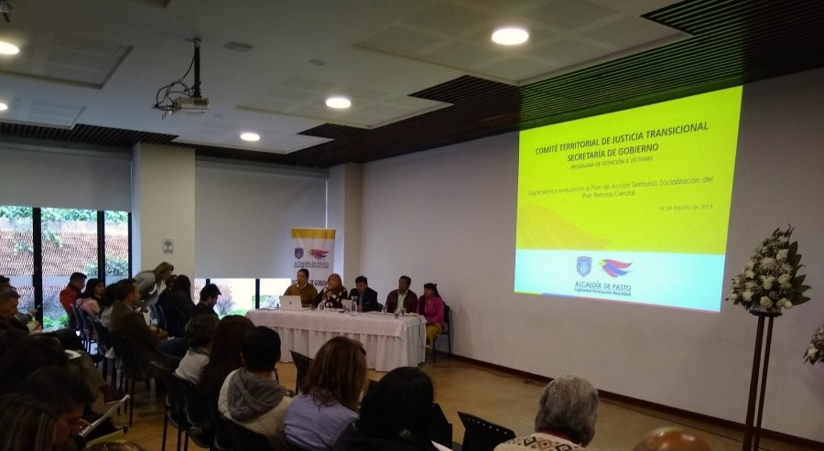
La Alcaldía de Pasto adelantó el Comité Territorial de Justicia Transicional, dentro del cual se validó el primer plan retorno de población víctima del conflicto que se desarrolla en el país, cuya ejecución tuvo como protagonistas a los habitantes de la vereda El Cerotal del corregimiento de Santa Bárbara, desplazados de su territorio en el año 2000 por las Farc.
Al encuentro asistieron delegados de los organismos de control e instituciones competentes, así como representantes de la comunidad veredal, quienes fueron los encargados de validar el proceso adelantado por la Secretaría de Gobierno y la Unidad para las Victimas, en conjunto con otras dependencias de la administración municipal.
“El acto de hoy es un hecho histórico en el país, con acciones que garantizan a la población de esta zona retornar en unas condiciones dignas y con lo cual materializamos nuestro Plan de Desarrollo, Pasto Educado, constructor de Paz. Reconocemos los esfuerzos de todas las instituciones, con los que hemos realizado un trabajo articulado para garantizar a esta población el retorno seguro a su región”, indicó José Félix Solarte, alcalde encargado.
Durante el encuentro, se explicó del proceso que tuvo por objetivo garantizar un retorno de las víctimas con garantías y en legalidad, Viviana Ruales, personera Municipal de Pasto precisó que, durante este plan, que se viene trabajando desde el año 2014, hay principios mínimos y universales que se encuentran validados por la comunidad, pero también hay otro tipo de principios que son graduales y progresivos, que posteriormente el Ministerio Público verificará.
Al término de la reunión, se resaltó el trabajo mancomunado de toda la institucionalidad y se mostró beneplácito por tratarse del primer proceso de este tipo que se desarrolla en el país. “El proceso debe seguir avanzando en el tema de derechos progresivos junto con otras instituciones, pero es importante anotar que desde la Unidad de Victimas, junto con todas las dependencias de la Administración Municipal y otras instituciones, se logró cumplir con los derechos mínimos universales y con la validación por parte de la comunidad, por lo que seríamos pioneros en validar un plan de retorno de víctimas del conflicto armado en el país”, sostuvo Carolina Rueda Noguera, secretaria de Gobierno.
Información: Secretaria de Gobierno Carolina Rueda Noguera. Celular: 3137652534
Somos constructores de paz

PASTO YA CUENTA CON POLÍTICA PÚBLICA DE HABITANZA DE CALLE ‘PIES EN LA CALLE, CORAZÓN EN EL CIELO’
La Alcaldía de Pasto a través de la Secretaría de Bienestar Social presentó ante el concejo municipal la política pública de habitanza de calle Pies en la calle, corazón en el cielo, la cual después de 2 debates fue aprobada y deberá ser adoptada hasta el 2031, garantizando así que las próximas administraciones protejan y restablezcan los derechos de estas personas para lograr su atención integral, rehabilitación e inclusión social.
Con esta política pública también se pretende identificar a la población en riesgo de habitanza en calle y los factores precipitantes, con el fin de implementar acciones orientadas a la generación de condiciones de bienestar de la población que se encuentra en riesgo, otorgando un nuevo valor y sentido de la habitanza en calle, a partir de su compresión como forma de vida y de significación a través del cambio de los imaginarios sociales y conductuales.
El secretario de Bienestar Social Arley Bastidas Bilbao resaltó que el municipio de Pasto en su plan de desarrollo Pasto Educado Constructor de Paz implementó en estos 4 años un programa dedicado a atender a las personas en situación de calle. “Sin tener una política pública, este gobierno ejecutó acciones concretas para beneficiar a esta población, entre ellas la más importante tener un centro de acogida donde se les brinda los servicios básicos’’ expresó el funcionario.
Esta nueva política pública que ya fue sancionada por el Alcalde de Pasto deberá ser implementada durante 12 años en el Municipio.
Información: Secretario de Bienestar Social, Arley Darío Bastidas. Celular: 3188342107, 3116145813
Somos constructores de paz

ALCALDÍA DE PASTO, A TRAVÉS DE LA SECRETARÍA DE CULTURA, ENTREGÓ RECURSOS DE CONTRIBUCIÓN PARAFISCAL A SALA ALEPH TEATRO
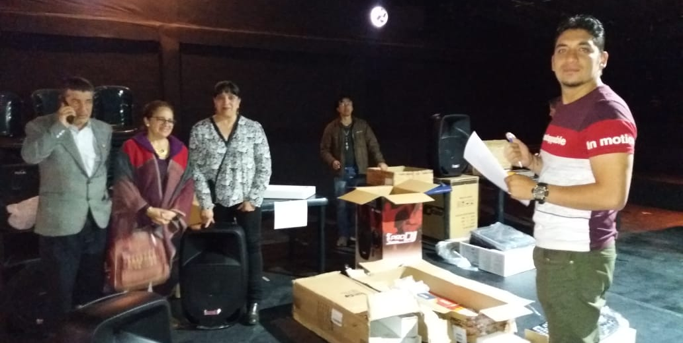
La Alcaldía de Pasto, en cumplimento de la Ley 1493 de 2011 de Espectáculos Públicos de las Artes Escénicas, “recaudo parafiscal cultural generado por la boletería de espectáculos públicos” realizados en el municipio, entregó 30 millones de pesos, en elementos, a la Sala Aleph Teatro por haber ganado la convocatoria del año 2018, y estar acreditada ante el Ministerio de Cultura como sala que desarrolla permanentemente espectáculos de las artes escénicas, desde hace 30 años.
María Mercedes Guerrero, representante del Consejo de Teatro de Pasto y representante del Consejo en la Junta del Portal Único de Ley de Espectáculos Públicos de las Artes Escénicas, Pulec, indicó que Sala Aleph Teatro fue la única entidad en Pasto que cumplió con todos los requisitos legales y de trayectoria de acuerdo con la verificación final del Ministerio de Cultura. Agregó que los integrantes del Consejo Municipal de Cultura y delegados del teatro, que están presentes en el Comité de Contribución Parafiscal, pueden testificar de la transparencia exigida en todos los procedimientos de convocatorias anuales.
Elizabeth Garzón, subsecretaria de Fomento y Formación explicó que las artes escénicas son todas aquellas expresiones en vivo de manifestaciones artísticas, como el teatro, la danza, la música, el circo sin animales, la magia y todas sus posibles prácticas derivadas o creadas a partir de la imaginación, la sensibilidad y el conocimiento del ser humano, que congregan la gente por fuera de su ámbito doméstico, para el entretenimiento y el encuentro.
Por su parte, Alberto Bolaños, director artístico de la Función Aleph Teatro, agradeció la gestión de la Alcaldía de Pasto y la Secretaría de Cultura, por permitir el acceso a los recursos nacionales de contribución parafiscal y agregó que estos van dirigidos exclusivamente a la dotación y mejoramiento técnico de los escenarios de infraestructura cultural; y que desde ahora la Sala queda dotada profesionalmente para el disfrute de la ciudadanía.
Información: Secretaria de Cultura, José Ismael Aguirre Oliva, Teléfono 3012525802.
Somos constructores de paz

INSTITUCIÓN EDUCATIVA FRANCISCO JOSÉ DE CALDAS ABRE LAS INSCRIPCIONES PARA NIÑOS DE BÁSICA PRIMARIA
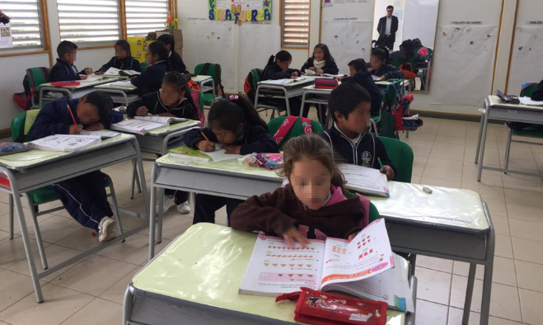
Con el fin de continuar con la ampliación de la cobertura escolar, la IEM Francisco José de Caldas, del sector de Cujacal, invita a padres de familia de esta zona ubicada en el norte de Pasto para que hagan parte de la comunidad educativa e inscriban a sus niños en los niveles de primaria.
La institución cuenta con una infraestructura renovada, además de mobiliario moderno y proyectos de educación innovadores que permiten motivar el aprendizaje en los niños y jóvenes los sectores de Cujacal, Alianza y Buesaquillo. Los esfuerzos por optimizar la calidad educativa, apoyados por la Alcaldía de Pasto a través de la Secretaría de Educación, se evidencian en la ampliación de la cobertura escolar, pasando de 305 a 384 estudiantes. Además, en los últimos tres años se ha tenido un ascenso en los puntajes de las pruebas Icfes pasando de la categoría C a la categoría A.
El rector de la IEM Francisco José de Caldas, Carlos Díaz, destacó las acciones ejecutadas por parte de la administración municipal en las dos sedes de la institución, al tiempo que invitó a la comunidad del sector de Cujacal, de la Comuna Diez y sus alrededores para que haga parte del centro escolar que tiene espacio suficiente para atender la demanda de estudiantes para básica primaria.
El directivo resaltó proyectos transversales desarrollado a través de la Secretaría de Educación que han transformado a la comunidad de esta zona de Pasto, entre los que se encuentran la garantía total del Plan de Alimentación Escolar, filtros purificadores de agua para los restaurantes escolares, mejoramiento del alcantarillado, aula de informática, dotación deportiva y vestuario para el grupo de danzas, así como la instalación de un tablero inteligente que permite impulsar el proyecto de bilingüismo.
Somos constructores de paz

EN MARCHA PROCESO DE RECONVERSIÓN LABORAL DE CARRETILLEROS DE TRACCIÓN HUMANA, PROYECTO LIDERADO POR LA ALCALDÍA DE PASTO

Dando cumplimiento a las metas programadas en el Plan de Desarrollo Pasto Educado Constructor de Paz, la Alcaldía de Pasto puso en marcha el proyecto de reconversión laboral de carretilleros de tracción humana que se acogieron a planes alternativos que permiten mejorar su calidad de vida y mitigar la invasión del espacio público en la capital nariñense. Este proceso es acompañado por la Secretaría de Desarrollo Económico y la Dirección Administrativa de Espacio Público.
Para la ejecución del proyecto, funcionarios de la administración acompañan el inicio de las alternativas laborales entre las que se encuentran planes de negocios, mercados móviles y reubicación en plazas de mercado. Este proceso que comenzó en el 2018 con la caracterización y verificación de los beneficiarios acoge a 144 personas que tendrán mejores condiciones para ejercer sus labores de manera legal y organizada.
El director administrativo de Espacio Público Diego Fernando Zambrano precisó que en este proceso se entrega de un monto de 3 millones de pesos a cada beneficiario. Los recursos son invertidos en las alternativas de reconversión a las que se acogieron.
“Este gobierno, en cabeza del alcalde Pedro Vicente Obando Ordóñez se ha preocupado por la comunidad vulnerable del municipio dándole la posibilidad de que transformen su vida y su labor. Al mismo tiempo es importante reconocer a las personas que durante muchos años estuvieron en la calle y hoy se acogieron a estas alternativas de reconversión porque quieren contribuir en la construcción de una ciudad mejor, más organizada y segura”, indicó el funcionario.
Las ideas de negocio, mercados móviles y reubicación en plazas de mercado son operadas por Acopi, que realizará el acompañamiento a los planes de emprendimiento durante un año. “Tenemos el firme compromiso de acompañar, propender para que estas ideas crezcan y los beneficiarios cuenten con condiciones dignas de vida apostándole a la formalidad. Esta iniciativa permite que gane la ciudad al recuperar su espacio público y ganen las personas que tendrán más posibilidades de aumentar sus ingresos”, sostuvo el director ejecutivo de Acopi seccional Nariño Andrés Rojas.
Entre los beneficiarios de este proyecto de reconversión laboral se encuentra Olga Nelly Males Rosero, una mujer que durante muchos años trabajó vendiendo diferentes productos en carretillas como único sustento para su familia. “Vendía todo lo que podía, me madrugaba y bajaba al centro a trabajar. Hoy con esta ayuda puedo continuar laborando, pero en otras condiciones. Agradezco todo este apoyo que me dio la Alcaldía y espero que quienes lleguen a gobernar el municipio sigan con estos proyectos sociales”, indicó la beneficiaria.
Información: director administrativo de Espacio Público Diego Zambrano. Celular: 315 2856161.
Somos constructores de paz

SECRETARÍA DE CULTURA INVITA AL XV CONCURSO DE COMETAS EN EL CORREGIMIENTO DE JONGOVITO
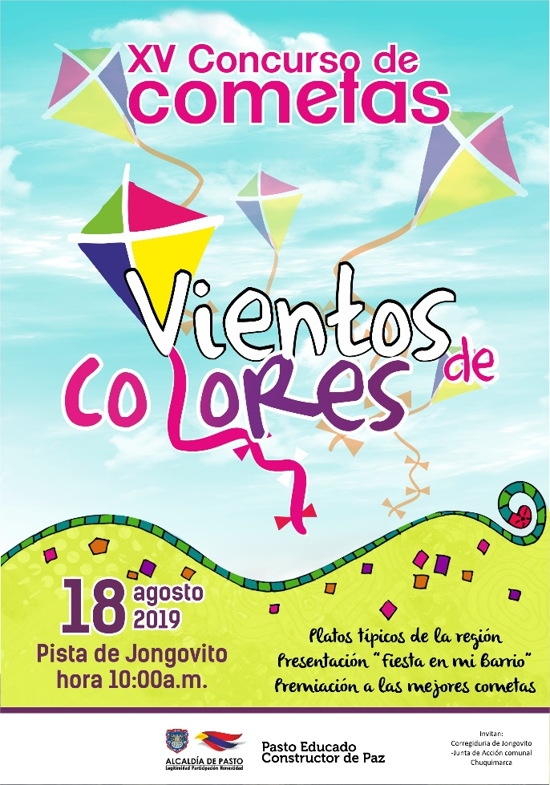
La Alcaldía de Pasto a través de la Secretaría de Cultura, invita al XV Concurso de Cometas ‘Vientos de Colores’, que se llevará a cabo el domingo 18 de agosto, a partir de las 10:00 a.m., en la pista del Corregimiento de Jongovito. Esta celebración se realiza anualmente con el fin de convocar y reunir a la comunidad pastusa y nariñense en jornadas de sano esparcimiento, además de promover el turismo y reconocimiento de los corregimientos del municipio.
La jornada, que es organizada por la corregiduria de Jongovito y la Junta de Acción comunal Chuquimarca, incluye venta de platos típicos de la región, la presentación del show ‘Fiesta en mi barrio’, premiación a las mejores cometas, actividades recreativas, entre otras, a las cuales la comunidad puede acceder gratuitamente.
La Alcaldía de Pasto, invita a la comunidad a participar en las actividades recreativas que apoya la administración municipal y acoger las iniciativas de sus corregimientos.
Información: Secretario de Cultura, José Aguirre Oliva. Celular: 3012525802
Somos constructores de paz
ALCALDÍA DE PASTO EN ARTICULACIÓN CON LA COOPERATIVA MANOS UNIDAS INVITAN AL PRIMER ENCUENTRO DE PESCADORES EN EL CORREGIMIENTO DE EL ENCANO
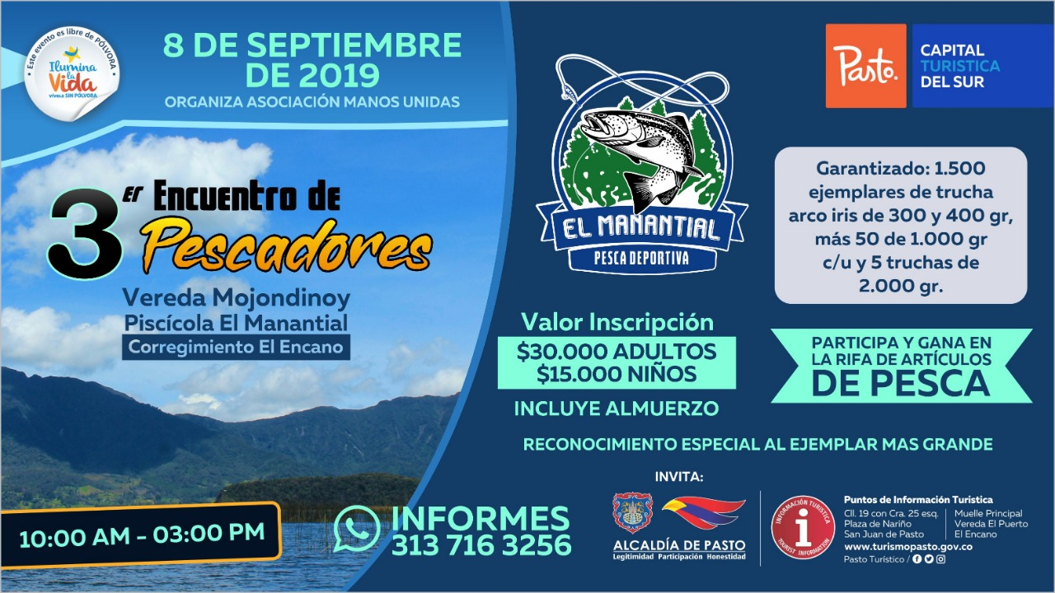
Con el propósito de continuar apoyando las actividades que promueven el sector turístico de la capital nariñense, la Alcaldía de Pasto a través de la Secretaría de Desarrollo Económico y Competitividad y la Subsecretaría de Turismo y en articulación con la Cooperativa Manos Unidas, invitan a la comunidad en general al Tercer Encuentro de Pescadores, que se realizará el próximo 8 de septiembre, en la vereda Mojondinoy - quebrada El Manantial, del corregimiento de El Encano.
En la actividad se liberarán 1.500 ejemplares de trucha de 300 y 400 gramos, más 30 truchas de 1000 gramos cada una y cinco truchas de 2.000 gramos, cada una premiada en efectivo, además de poder participar en la rifa de un equipo de pesca, el cual será un incentivo para los amantes de la pesca; con una inscripción máxima de 150 participantes para este tipo de certámenes.
La jornada artesanal se realizará con el fin de impulsar los productos de nuestra región, para promover y seguir rescatando las tradiciones que constituyen la identidad y conocimiento del sector.
Información: Subsecretaria Turismo Amelia Yohana Basante Portillo, Celular: 317 7544066
Somos constructores paz

ESTE 17 Y 18 DE AGOSTO, SE LLEVARÁN A CABO LAS FIESTAS TRADICIONALES Y CULTURALES EN EL CORREGIMIENTO DE MAPACHICO
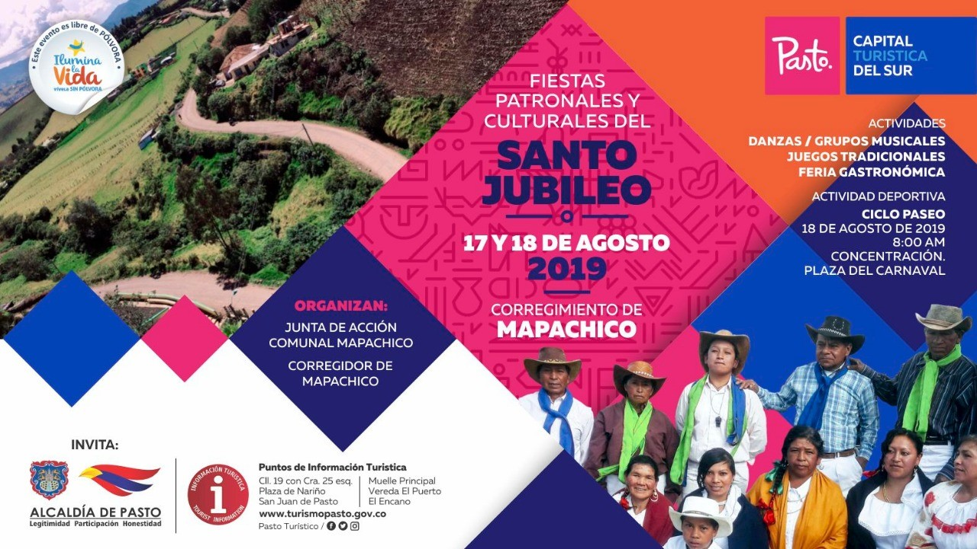
Con el propósito de apoyar las actividades que promocionan los sitios turísticos importantes del área rural del municipio de Pasto, la Administración Municipal a través de la Secretaría de Desarrollo Económico y Competitividad y la Subsecretaría de Turismo invitan a propios y visitantes a las fiestas tradicionales y culturales del Santo Jubileo, en el corregimiento de Mapachico, este 17 y 18 de agosto de 2019.
Sobre el desarrollo de estas jornadas culturales, deportivas y gastronómicas, los turistas podrán visitar el corregimiento de Mapachico, deleitándose de platos típicos, disfrutando de las danzas amenizadas con grupos musicales en un ambiente natural y agradable. Estos eventos son de gran acogida por adultos, jóvenes y niños, donde también podrán participar de los juegos tradicionales de la región.
Información: Subsecretaria Turismo Amelia Yohana Basante Portillo, Celular: 317 7544066
Somos constructores paz

MARCA TEJESTELLY SE PRESENTARÁ EN EL PUNTO DE INFORMACIÓN TURÍSTICA DE PASTO
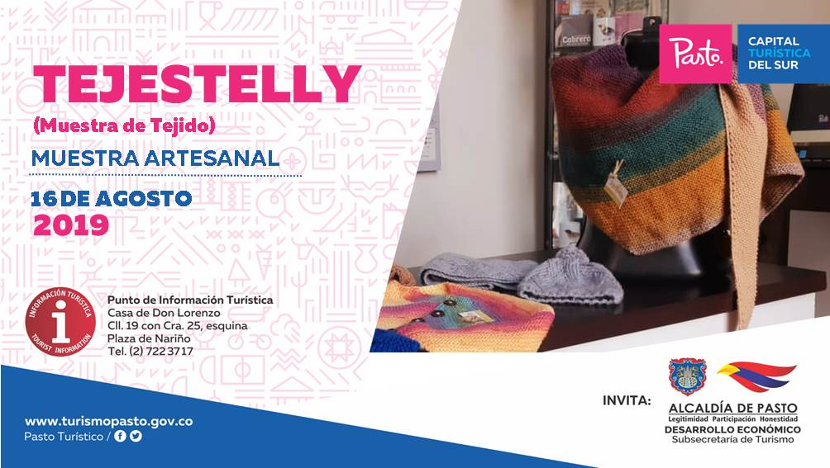
El próximo 16 de agosto ‘TEJESTELLY’, hará su presentación em el Punto de Información Turística de Pasto con la muestra de tejido de esta marca dedicada a la elaboración de gorros, chales, bufandas, blusas, morrales y de más accesorios donde la innovación y el acabado se representan y caracterizan por la calidad en sus productos. La jornada se llevará a cabo desde las 9:00 a.m. en el PIT, ubicado en la calle 19 con carrera 25, esquina Plaza de Nariño.
Este emprendimiento es elaborado por madres cabezas de familia que siguen aportado al conocimiento ancestral, una actividad que se realiza con el fin de poder impulsar los productos artesanales de nuestra ciudad, y así promover y seguir rescatando nuestras tradiciones ancestrales que constituyen nuestra identidad y conocimiento.
Información: Subsecretaria Turismo Amelia Yohana Basante Portillo, Celular: 317 7544066
Somos constructores paz

DEL 6 AL 20 DE AGOSTO SE REALIZARÁ LA JORNADA DE BANCARIZACIÓN PARA TITULARES DEL PROGRAMA FAAMILIAS EN ACCIÓN
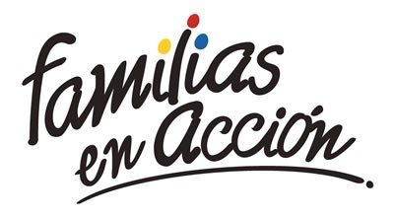
La Alcaldía de Pasto a través de la Secretaría de Bienestar Social y el programa Familias en Acción liderado por Prosperidad Social, se permite comunicar que, a partir del 06 al 20 de agosto del 2019, se realizará la jornada de bancarización a titulares del programa Familias en Acción, que aún no se hayan bancarizado.
Los beneficiarios deben acercarse hasta las instalaciones del Banco Agrario ubicado en calle 18 No 21a-20 y retirar la tarjeta débito, en horario de 8:00 a.m. a 11:30 a.m. y 2:00 p.m. a 4:30 p.m. Los beneficiarios del programa que sean de otros municipios pueden realizar el proceso en la ciudad de Pasto ya que la jornada es nacional.
Para más información pueden acercarse a las oficinas del enlace Municipal ubicado en Carrera 26 Sur Barrio Mijitayo, en horario de 8:00 a.m. a 5:00 p.m. o al Teléfono 7244326 extensión 3012, además vía mensaje de texto se informará a los titulares de la cuenta de la realización del proceso. Requisitos: Los titulares deben de llevar: documento original y una copia de este al 150%.
Información: Magaly Arteaga, subsecretaria de Promoción y Asistencia Social (E), celular 3166291147
Somos constructores de paz

OFICINA DE COMUNICACIÓN SOCIAL
ALCALDÍA DE PASTO

